ОДЕСЬКИЙ НАЦІОНАЛЬНИЙ МЕДИЧНИЙ УНІВЕРСИТЕТ

Кафедра фармакології та фармакогнозії

ЗАТВЕРДЖУЮ
Завідувач кафедри
____________ (Ярослав РОЖКОВСЬКИЙ)

“ ___ “ ______________ 20 __ р

МЕТОДИЧНА РОЗРОБКА ПРАКТИЧНОГО ЗАНЯТТЯ

Курс ІV рік підготовки другий (магістерський) заочна форма Факультет фармацевтичний

Навчальна дисципліна Комп`ютерне моделювання у фармації

Практичне заняття № 3. Тема: Практичне використання програмних пакетів ISIS (ISIS Base, ISIS Draw), CHEMOFFICE у фармації як повнофункціональної системи управління хімічними та фармацевтичними базами даних.

Практичне заняття розробив:
завуч кафедри, доц., к.б.н.
________ (Богдан ПРИСТУПА)
підпис

Практичне заняття обговорено на методичній нараді кафедри
«___» ______________20__ р.
Протокол № _____

Одеса – 2022

1.Тема заняття 2
«Практичне використання програмних пакетів ISIS (ISIS Base, ISIS Draw), CHEMOFFICE у фармації як повнофункціональної системи управління хімічними та фармацевтичними базами даних.» - 4 год.
2.Актуальність теми
Розвиток комп’ютерних технологій, їх впровадження в фармацію і охорону здоров’я вимагає від працівників фармації знань та практичних навичок по систематизації та обробці медико - фармацевтичної інформації. Для того, щоб за допомогою обчислювальної машини розв’язувати різноманітні задачі, створюється прикладне програмне забезпечення, яке використовується широким колом спеціалістів.
Бурхливий інформаційний ріст в галузі фармації, оснащення установ фармації сучасною персональною комп’ютерною технікою дозволяє широко залучати методи моделювання до розв’язання хіміко-фармацевтичних задач. Пошук і розробка лікарських препаратів, впровадження нових технологій у фармацевтичне виробництво, кваліфіковане проведення біофармацевтичних, фармакологічних і клінічних досліджень, організація ефективного функціонування вимагають від спеціаліста володіння різноманітними хімічними програмними пакетами.
3. Цілі заняття:
3.1. Загальні цілі:
Демонструвати вміння створювати та керувати базами даних хімічної і біологічної інформації, створювати, редагувати хімічні формули, реакції, діаграми.
3.2. Виховні цілі: формуваня професійнозначущої підструктури особистості з актуальними аспектами деонтологічної, екологічної, правової, психологічної, патріотичної, професійної відповідальності.

3.3. Конкретні цілі:
- знати ( рівень засвоєння за Безпальком- II):
1. Основні пакети програм для малювання, моделювання, створення та керування базами даних хімічної і біологічної інформації
2. Особливості застосування прикладного програмного забезпечення для обробки фармацевтичних даних та фармацевтичної та медичної інформації;
3. Основні етапи створення та керування базами даних хімічної і біологічної інформації засобами спеціальних програм.
На основі теоретичних знань теми та практичної роботи:
- оволодіти методиками (вміти) рівень засвоєння за Безпальком- III:
- розроблять комплексні документи за допомогою програмного пакету ISIS / Draw та різноманітними хімічними редакторами, користуючись їх комплексними можливостями;
- демонструвати вміння створювати, редагувати, форматувати документи засобами хімічних процесорів та редакторів.
- створювати структурні та об’ємні зображення молекул лікарських препаратів і БАР лікарських рослин.
4.Матеріали доаудиторної самостійної підготовки (міждисциплінарна інтеграція
Дисципліни | Знати | Вміти
Інформатика  Фізична та колоїдна хімія  Технологія лікарських форм  Фармакогнозія  Органічна і біоорганічна хімія  Фармацевтична хімія | Основні складові частини комп'ютера та їх призначення; основні операційні системи.  Основні фізико-хімічні закони та рівняння, які пов'язані з фармакологічним ефектом лікарських засобів  Сучасні лікарські форми  Лікарські засоби на основі ЛРС, ЛР та ЛРС  Основи хімічної термінології, теоретичні основи органічної і біоорганічної хімії.  Хімію сучасних лікарських засобів, хімічні основи фармакологічного ефекту. | Користуватися операційною системою Windows та найпоширенішими офісними програмами  Використовувати закони та рівняння, які пов'язані з фармакологічним ефектом лікарських засобів, сучасні фізичні методи дослідження  Схематично демонструвати етапи створення сучасних лікарських форм.  Систематизувати ЛР та ЛРС по родинам та видам  Користуватися методами встановлення структури органічних сполук  Користуватися теоретичними основами пошуку лікарських засобів, методами оптимізації структури лікарських засобів

5. Зміст теми
Добірки програм, корисних для фармацевтів, хіміків, біоорганіків, можна знайти на багатьох сайтах. Так, велика колекція безплатних хімічних програм на всі випадки життя знаходиться на сайті Tom’s Free Chemistry Software . Хімічні програми для Linux знайдемо на сайті Linux4Chemistry .
Більшість із них є програмами Open Source, безплатними або ж безплатними для використання в академічних дослідженнях.
Інші ресурси Інтернету: пов’язані із молекулярним моделюванням та drug design, квантовою хімією, базами хімічних реакцій, хімічними форумами й конференціями та ін. Практично в усіх випадках вдасться виявити ресурси вільного доступу, багато з яких не поступаються, а то й переважають за своїм рівнем комерційні аналоги.
Програмні пакети для створення баз даних та хімічних структур часто надто дорогі. Но в Інтернеті доступна велика кількість якісного безплатного софту практично всіх видів, що необхідні фармацевту, біоорганіку. Головні з них, безумовно, програми для візуалізації хімічної інформації.
Потужні багатофункціональні хімічні редактори ChemDraw (фірми Cambridge Soft) та ChemWindow (Softshell, зараз перейшла до Bio Rad) є комерційними. Однак програма векторної хімічної графіки ISIS/Draw (остання версія 2.5) є безплатною і може бути завантажена після простої реєстрації з сайту MDL Information Systems . Цей хімічний редактор входить і в комерційний пакет ISIS/Base. На цьому ж сайті доступна програма Chime — плагін для веб браузерів (підтримуються не всі), що дає змогу створювати й переглядати веб сторінки, які містять 3 мірні хімічні структури. Структурами можна інтерактивно маніпулювати безпосередньо на сторінці в реальному часі з браузера. Іншою надзвичайно цінною безплатною програмою від MDL є Autonom — програма, що дозволяє давати коректні назви хімічним структурам згідно з номенклатурою IUPAC. Програма є плагіном до ISIS/Draw, існує і версія для ChemDraw.
Подібним до ISIS/Draw, а в багатьох аспектах і значно більш «просунутим», є безплатний хімічний редактор ChemSketch канадської фірми Advanced Chemistry Development (ACD Labs, ). Версія 10.0 включає, окрім іншого, калькулятор фізико-хімічних властивостей молекул, функцію створення анімованих GIF файлів із 3D Viewer, експорт документів у формат PDF, розрахунок ЯМР спектрів, створення звітів і постерів. Фірма ACD Labs пропонує і ряд інших безплатних програм, наприклад, до ChemSketch, що дають змогу вести пошук у базах ChemSpider, eMolecules та PubChem, програма для обчислення logP та ін. Мабуть, найвідомішою серед них є ACD/Name — подібна до Autonom програма з функцією «structure to name». Існують версії для ChemSketch (входить у цей пакет), ISIS/Draw та
ChemDraw (у вигляді плагінів). Безплатна версія ACD/Name має певні функціональні обмеження (наприклад, даються назви для структур, в які входить не більше 50 атомів або 3 циклів). Позбавле на обмежень комерційна версія ACD/Name Pro, яка до того ж, крім назв за правилами IUPAC, генерує і назви у варіанті номенклатури, прийнятому в Chemical Abstracts (Index Name).
Іінтегрований програмний пакет із широкими можливостями KnowItAll Academic Edition фірми Bio Rad доступний для безплатного завантаження після реєстрації для викладачів та студентів.
Крім звичайної функції «рисування формул», цей пакет дозволяє оперувати 3 мірними структурами й оптимізувати їх, працювати з ІЧ, ЯМР та раманівськими спектрами, розраховувати фрагментацію молекул у масспектрах, створювати презентації тощо. RasMol — корисна безплатна програма для перегляду 3 мірних структур — від простих молекул до білків і нуклеїнових кислот. Вона може бути завантажена, наприклад, із сайту університету штату Масачусетс і входить у пакет ISIS/Draw. Подібну программу 3D Viewer включено до пакета ChemSketch. Аналогічною програмою візуалізації молекулярної графіки є Swiss PDB Viewer. Цей в’ювер розроблений в першу чергу для роботи з 3 мірними білковими структурами, наприклад, імпортованими з бази Protein Data Bank.
Загальновідомі програми для роботи з базами хімічних структур — ISIS/Base (MDL) та
Chemfinder (Cambridge Soft) .
Існують і безплатні програми з хімічної кінетики, кристалографії, спектроскопії та ін.

6. Матеріали методичного забезпечення заняття.
6.1. Завдання для самоперевірки вихідного рівня знань-вмінь

Питання
- Перерахуйте хімічні програмні пакети які використовуються в фармації
- Охарактеризуйте програмний пакет CHEMOFFICE та його функціональні можливості.
- Охарактеризуйте програмний пакет ISIS ( Base/Draw).
- Функціональні можливості пакета ACDLabs.

6.2. Інформацію, необхідну для формування знань-вмінь можна знайти на сайтах:
Основна
1. Комп’ютерне моделювання у фармації : Навч. посіб. для мед. ВНЗ IV р.а. / І.Є. Булах, Л.П. Войтенко, І.П. Кривенко. – К. : Медицина, 2017. – 208 с.
2. Медична інформатика в модулях: практикум / І.Є. Булах, Л.П. Войтенко, М.Р. Мруга та ін.; за ред. І.Є. Булах. – К.: Медицина, 2012. – 208 с.
3. Інформаційні технології у фармації: підручник. / І.Є. Булах, Л.П. Войтенко, Л.О. Кухар, М.Р. Мруга, І.М. Шило; за ред. Булах І.Є. – К.: Медицина, 2008. – 224 с.
4. Evidence-Based Medicine: How to Practice and Teach It / Sharon E. Straus MD. - : Churchill Livingstone; 4 edition, 2010. - 312 p.
5. Medical Informatics : textbook / I.Ye. Bulakh, Yu.Ye. Liakh, V.P. Martseniuk, I.Yo. Khaimzon. — 4th edition. — Kyiv : AUS Medicine Publishing, 2018. — 368 p.
6.Лесик Р.Б., Громовик Б.П., Атаманюк Д.В., Субтельна І.Ю., Соронович І.І. Сучасні підходи до моделювання лікарських засобів // Фармац. журн.- № 2.- 2009.-С.33-39.
Допоміжна
1. Булах І.Є. Медична інформатика. Підручник для студентів II курсу медичних спеціальностей / І.Є. Булах, Ю.Є. Лях, В.П. Марценюк, І.І. Хаїмзон. – Тернопіль, ТДМУ : Укрмедкнига, 2008. –316 с.
2. OCR A Level Computer / Science George R. - : Hodder Education; UK ed. Edition, 2015. - 280 p
3. Discovering Computers ©2018: Digital Technology, Data, and Devices / Misty Vermaat. - : Course Technology; New edition edition, 2017. - 736 p.
4. Cyber-Security Education: Principles and Policies (Routledge Studies in Conflict, Security and Technology) / Greg Austin - : Routledge; 1 edition, 2020. - 240 p.
5. Коцаренко В.О. Обчислення у MathCAD: навч. посіб. для студ. вищ. техн.. навч. закл. / В.О. Коцаренко, Ю.А. Селіхов. – Х.: Підруч. НТУ «ХПІ», 2011. – 191 с.
6. Медична інформатика в модулях / За ред.. І.Є. Булах. – К., 2012. – 208 с.
7. Мойсеєнко М.І. Інформаційні технології у фармації. Практикум, частина ІІ / М.І. Мойсеєнко, М.А. Добровольська; за аг. Ред.. А.М. Добровольської. – Івано-Франківськ: Сімик, 2010. – 272 с.
Сайти:
- www.mdli.com/download/index.html
- www.acdlabs.com
- www.knowitall.com/academic/welcome.asp
- www.umass.edu/microbio/rasmol
- www.expasy.ch/spdbv

5.3Орієнтуюча карта щодо самостійної роботи з літературою з теми заняття.
№№  п.п. | Основні завдання, вказівки | Відповіді
1 | 2 | 3
1 | Хімічні програмні пакети які використовуються в фармації  а), б),в), г)
2 | Компоненти програмного пакету CHEMOFFICE  а), б),в),г), д),е).
3 | Функціональні можливості пакету CHEMOFFICE  а), б),в),г), д) | Наведіть приклади:
4 | Характеристики програмного пакету  ISIS ( Base/Draw).  а), б),в),г), д)
5 | Функціональні можливості пакета ACDLabs  а), б),в),г), д) | Наведіть приклади:
6. | Характеристики програмного пакету  Java Molecular Editor

7. Матеріали для самоконтролю якості підготовки.
Питання
- Практичне використання програмного пакету CHEMOFFICE в фармації
- Назвіть модулі, які входять до складу пакету ChemOffice Ultra 2005.
- Яке призначення модуля ChemDraw Ultra?
- Яке призначення модуля E-Notebook Ultra?
- Яке призначення модуля BioAssay Ultra?
- Яке призначення модуля Chem3D Ultra?
8.Матеріали для аудиторної самостійної підготовки:
8.1. Перелік навчальних практичних завдань, які необхідно виконати під час практичного заняття:
Завдання 1.
Виконання ситуаційних задач за допомогою хімічного редактора CHEMOFFICE.
Набрати у редакторі Сhem Draw схему здобування (представити короткий опис реакції та саму схему).
Варианти:

- терпінгідрату.
- бромкамфори.
- тимолу.
- резорцину.
- фенолфталеїну.
- ксероформу.
- парацетамолу.
- ксикаїну.
- тримекаїну.
- фурациліну
- полівінілпіролідону
- левоміцетину
- анальгіну
- бутадіону
- діетиламіду нікотинової кислоти
- нікодину
- ізоніазиду
- фтивазиду
- 5,5-діетилбарбітурової кислоти
- неодикумарину

Завдання 2.
Набрати у хімічному редакторі схему реакцій (представити короткий опис реакції та саму схему).
Варианти:

1.взаємодії кислоти саліцилової з хлоридом феруму (ІІІ).
2.ацетилювання саліцилової кислоти оцтовою кислотою у присутності фосфору трихлориду.
3.взаємодії саліцилової кислоти з кетеном.
4.лужного гідролізу кислоти ацетилсаліцилової.
5.утворення оцтовоетилового ефіру.
6.кислотного гідролізу фенілсаліцилату.
7.утворення азобарвника при ідентифікації анестезину.
8.лужного гідролізу анестезину.
9.взаємодії новокаїну з натрію гідроксидом.
10.гідролізу хлораміну Б.

Завдання 3
Набрати у хімічному редакторі схему кількісного визначення (представити короткий опис реакції та саму схему). Графічне представить молекулярну модель речовини, виділіть структурні елементі у молекулярній моделі.
Варианти:

1) кислоти глутамінової алкаліметричним
методом.
2) циклофосфану аргентометричним методом.
3 )сарколізину аргентометричним методом.
4 )хлорбутину аргентометричним методом.
5) хлорбутину алкаліметричним методом.
6) мідантану ацидиметричним методом.
7) ментилового ефіру ізовалеріанової кислоти у
валідолі.
8) камфори оксимним способом.
9) бромкамфори аргентометричним методом.
10)кислоти сульфокамфорної алкаліметричним
методом.

9. Інструктивні матеріали для оволодіння професійними вміннями, навичками:

9.1. Методика виконання роботи, етапи виконання.
Порядок виконання завдання №1 та завдання №2
Методика створення та редагування моделі хімічних сполук
Основним способом створення молекулярних структур є побудова їх з елементів у просторі робочого вікна. Процес побудови моделі молекулярних об’єктів у робочому просторі HyperChem складається із двох етапів:
−створення 2D-моделі молекулярного об’єкта у вигляді структурної формули;
−обов’язкове перетворення 2D-моделі в об’ємну 3D-модель.
Після відкриття HyperChem бажано розширити вікно на повний екран монітора. У великому робочому просторі набагато зручніше будувати молекулярні об’єкти.
Для цього необхідно виконати L-клік на кнопці «Розгорнути вікно», що знаходиться в правому верхньому куті смуги назви.
Ви можете використати інструмент Drawing для додавання нових атомів або зміни існуючих атомів. У таблиці Element table можливо вибрати будь-які елементи періодичної таблиці, а також неподілену пару електронів (Lone Pair) для проведення розрахунків методами квантової хімії чи молекулярної механіки. Якщо курсор установити на рядок заголовка (кольорова смуга) таблиці елементів і натиснути ліву клавішу миші, то таблицю елементів можна переміщувати в робочому просторі вікна, таким чином, щоб вона не заважала створювати модель об’єкта.
Установлена мітка Allow Arbitrary Valence (вільна валентність) дозволяє приєднати до атома до 12 зв’язків. При відсутності мітки в процесі побудови ескізу моделі хімічної сполуки будуть виконуватися правила валентності (чотири зв’язки для вуглецю, три для азоту, два для кисню і т.д.). Мітку Explicit Hydrogens бажано не встановлювати. Цим позбавитесь від ряду непорозумінь.
У випадку, коли мітка Explicit Hydrogens (явні водні) підключена, то при бажанні побудувати, наприклад, С-С зв’язок, результатом буде С-Н зв’язок. Це,звичайно, можна виправити, замінивши атом водню, атомом вуглецю. Але така ситуація буде повторюватися систематично.
Редагування 2D-ескізу молекулярної моделі
Вилучення атомів та зв’язків
− Вибрати опцію (Draw) на панелі інструментів.
− Навести курсор на атом чи зв’язок, що вилучається, і скористатися правою клавішею миші. Атом або зв’язок зникнуть.
− Вибрати опцію (Draw) на панелі інструментів.
− За допомогою LR-протяжки (разом нажаті ліва і права клавіші миші) виділити прямокутником атоми і зв’язки цілого фрагмента молекулярної моделі, що слід вилучити. У меню Edit виберіть команду Clear або натисніть клавішу Delete. З’явиться діалогове вікно, де буде запитуватися:
’’чи хочете ви вилучити вибраний фрагмент молекулярної моделі’’.
Потрібно натиснути клавішу ОК. Цю ж операцію можна виконати таким же чином вилучаючи послідовно атоми чи зв’язки.
Заміна атомів в ескізі молекулярної моделі
Для заміни атома в молекулярній моделі, наприклад, якщо є необхідність замінити атом вуглецю атомом кисню, слід виділити атом кисню в таблиці елементів, курсор установити на атом вуглецю, який слід замінити і натиснути ліву клавішу миші. Для того щоб відредагована модель набула правильноїгеометричної форми, у меню Build виберіть команду Add H & Model Build.
Отримаєте 3D-молекулярну модель.

10. Матеріали для самоконтролю оволодіння знаннями, вміннями, навичками, передбаченими даною роботою.
10.1. Питання
- Практичне використання програмного пакету ISIS (ISIS Base, ISIS Draw) у фармації як повнофункціональної системи управління хімічними та фармацевтичними базами даних.
- Практичне застосування програмного пакету ACDLabs у фармації.
- Назвіть eтапи виконання ситуаційних задач за допомогою хімічних редакторів.
- Які операції включає процес формування бази даних та пошук по ній?
- Характеристика особливостей різних видів робот в хімічних редакторах.

11.Тема наступного заняття.

Завдання для УДРС та НДРС з теми наступного заняття.
Робота починається з виклику MS EXCEL. Зробить це через головне меню, або за допомогою піктограми.
Перейдіть на Лист 1.
Занести дані до таблиці, поданої нижче. Автоматично вводимо дані тільки в стовпчики (крiм рядка всього): Назва препарату , Ціна, Кількість, Придбали, Видали.
В інших стовпцях дані рахуємо, використовуючи Формули.

Препарат | Ціна | Кількість | Придбали | Загальна вартість | Видали | Залиши-лось
Доксициклін | 20,25 грн. | 200 | 15 березня 2017 |  | 125
Бромгексин | 24,35 грн. | 125 | 16 березня 2017 |  | 123
Бісептол | 22,00 грн. | 123 | 17 березня 2017 |  | 56
Мукалтин | 15,00 грн. | 156 | 18 березня 2017 |  | 89
Аміназин | 30,65 грн. | 109 | 19 березня 2017 |  | 45
Всього

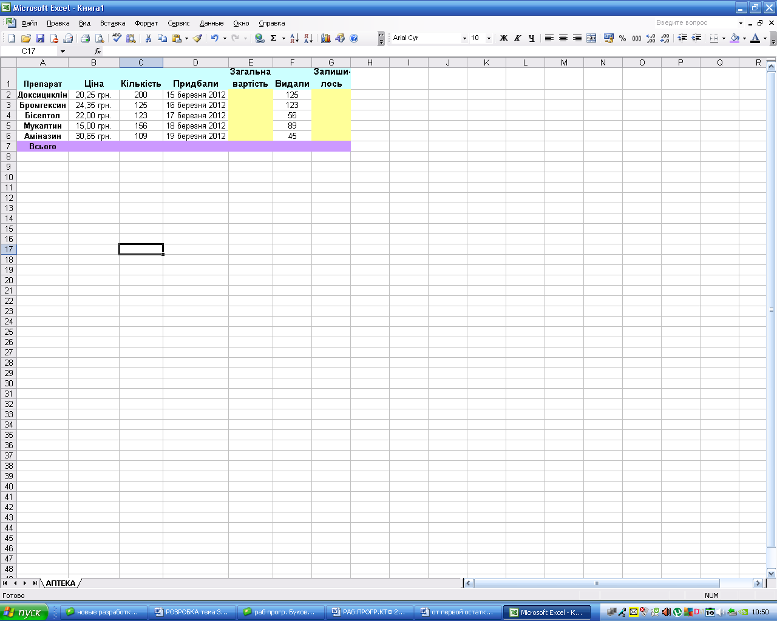

Розрахувати за формулами загальну вартість препаратів. (Зробити
відповідну комірку активною. Поставити знак «=», виділити комірку з ціною
препарату, поставити знак множення «*», виділити комірку з кількістю цих
препаратів, натиснути Enter).
Обчислити за допомогою формул, скільки препаратів залишилось у аптеці.
Обчислити, скільки всього препаратів придбали, яка їх загальна вартість і
скільки всього їх залишилось у аптеці. (Виділити комірку, де повинен
міститися результат. Натиснути кнопку панелі інструментів. Натиснути Enter). Відформатувати таблицю за зразком.
Дозволити перенесення по словах тексту «Загальна вартість». (Зробити
відповідну комірку активною. У вікні команди меню Формат/Ячейки на вкладці
Выравнивание встановити прапорець Переносить по словам). Відкоригувати ширину стовпця і висоту рядочка.
Установити для комірок стовпців «Ціна» і «Загальна вартість» формат
Денежный. (Виділити комірки. У вікні команди меню Формат/Ячейки на
вкладниці Число вибрати формат Денежный, встановити 2 десяткові знаки й
одиницю вимірювання — грн.).
Установити для комірок стовпця «Придбали» формат Дата. (Виділити
комірки. У вікні команди меню Формат/Комірки на вкладці Число вибрати
формат Дата і встановити відповідний тип дати).
Надати стиль шрифту і вирівнювання тексту за зразком. (Вертикальне
вирівнювання тексту по центру можна встановити у вікні команди меню
Формат/Комірки на вкладці Вирівнювання).
Оформити таблицю рамкою і кольором за зразком, (Вкладка Вид, Границя
команди меню Формат/Комірки).
Надати заголовок таблиці за допомогою WordArt.
Дати назву аркушу – Аптека (ПКМ на відповідній вкладці-
Перейменувати–вводимо ім'я–Enter).
Зберегти документ на у своїй папці надавши йому ім'я Практична_Excel_№.

Методичну розробку склав _____________________ доц. Приступа Б.В.

